ẢNH CHỤP KẾT QUẢ CHẠY CODE
Nhữ Văn Phàm_18046491_lab 3

Ví dụ 1: TimDCIP
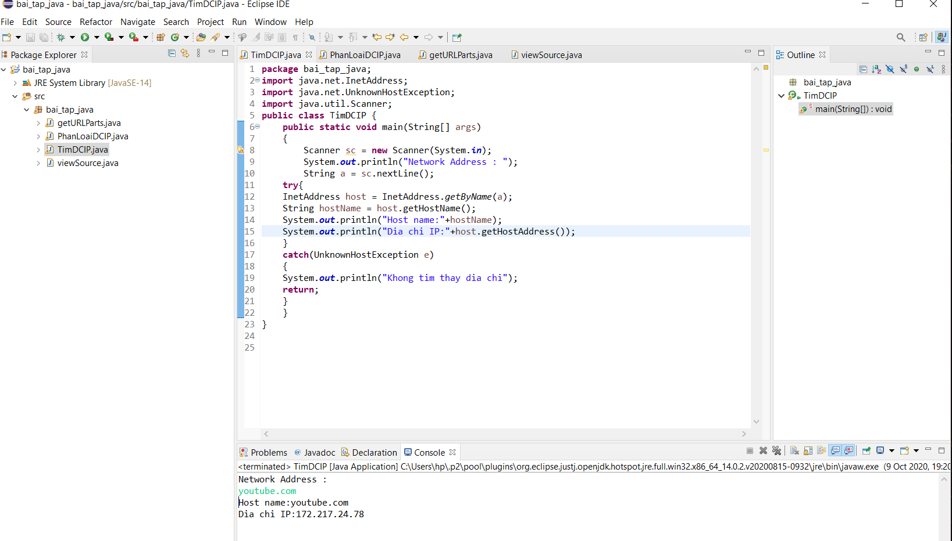

Ví dụ 2: Phân loại DCIP
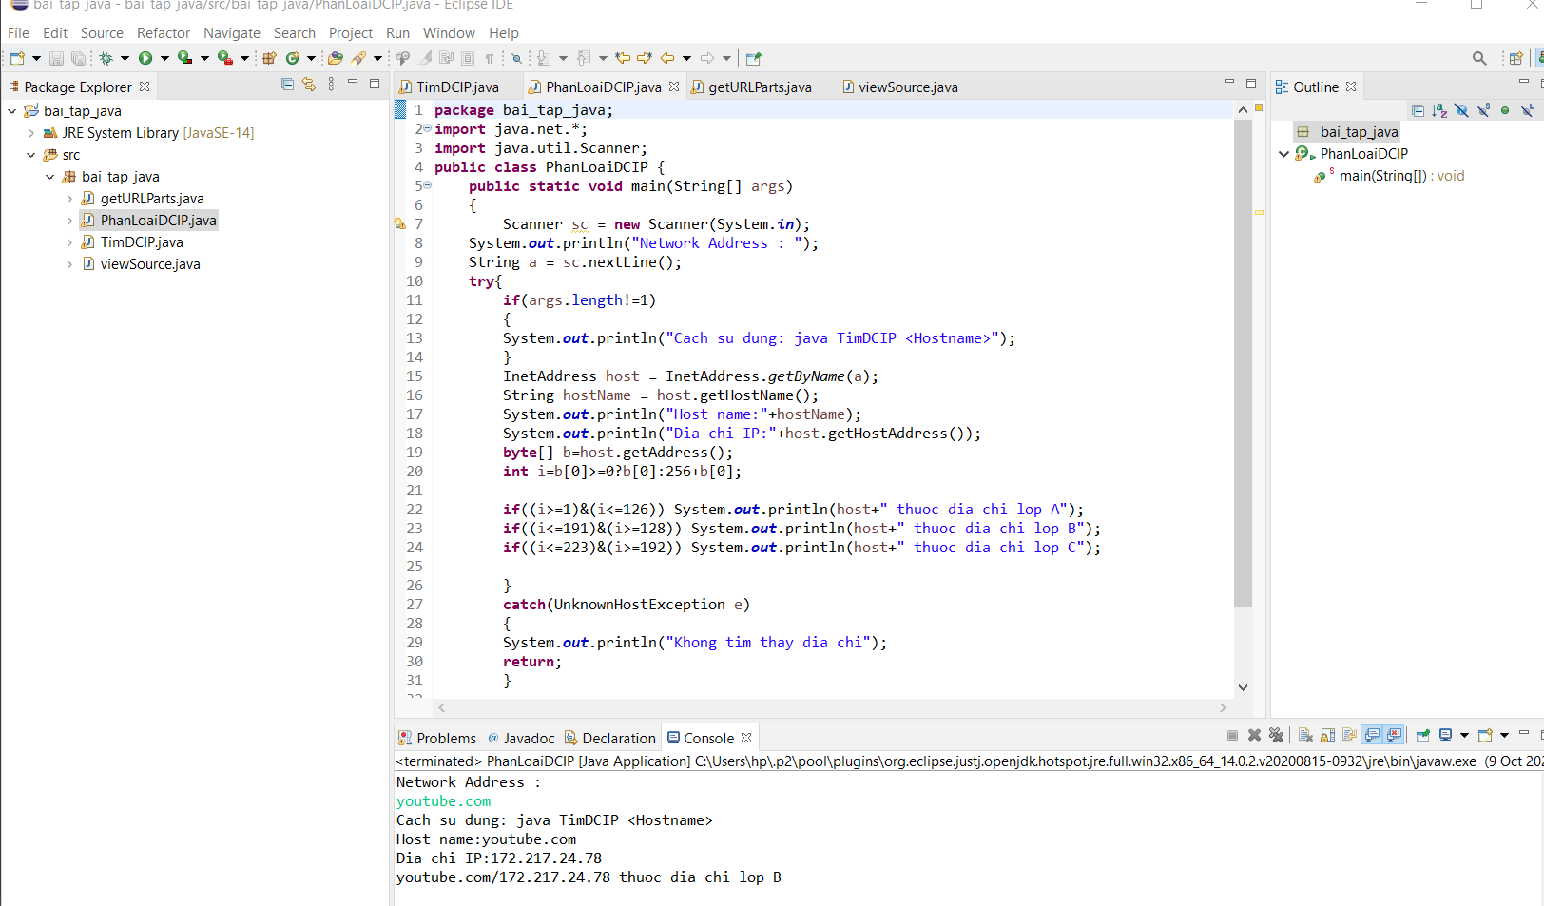

Ví dụ 3: getURLParts

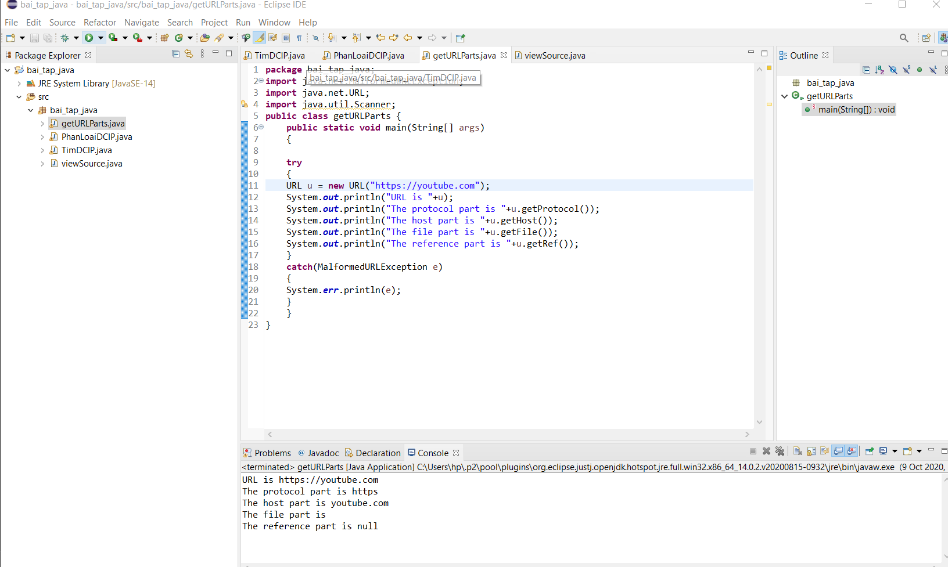

Ví dụ 4: viewSource
